**Familias lingüísticas de América**

El esquema a seguir de las familias de América, será el siguiente;

* Familia Ameridia
* Familia Na-Dené
* Familia Esquimo-Aleutina

***Familia Ameridia.*** La Familia Amerindia se extiende por todo el continente, desde Canadá a la punta más austral de América. Muchas de las lenguas nativas amerindias han desaparecido en los últimos quinientos años debido a las colonizaciones del Nuevo Mundo. Actualmente, las lenguas nativas, están catalogadas de segundo orden, pues las lenguas oficiales de la mayoría de estos países son el español, el inglés y el portugués. Todas las lenguas amerindias son minoritarias, se calcula que hay unas seiscientas lenguas. Éstas, suman los dieciocho millones de hablantes.

La Familia Amerindia está subdividida en numerosas ramas y lenguas. Aquí, derivamos su tronco base;

*Almosano-Keresiouano*

*Septentrional Penutio*

*Hokano*

*Uto-Azteca*

*Centra Tanoano*

*Oto-Mangue*

*F. AMERINDIA Arahuacano*

*Chibachano-Paezano*

*Tupiano*

*Ecuatorial -Tucano*

*Ge-Pano-Caribe*

*Andino*

* + *Grupo Septentrional*
    - *Almosano-Keresiouano.*Las lenguas más importantes de este grupo, son las siguientes;
      * *Keresan.* Hablada en el norte de Nuevo México por unas diez mil personas.
      * *Siouan.* Es empleada en Canadá por tres mil hablantes.
      * *Kunetai,*etc. Junto con otras lenguas minoritarias , son habladas en la parte boreal de América. La lengua *Kunetai*, concretamente, es hablada en Washington, Columbia, Montana y Alberta por menos de quinientas personas.
    - *Penutio.* Destacan;
      * *Maiduan*. Departida en California por dos mil quinientas personas.
      * *Klamath*-*Madoc.* Situada en el Oregón meridional donde la conservan unas dos mil quinientas personas como lengua materna.
      * *Yokutsan,*etc.
    - *Hokano*
      * *Chontal.* Empleado en Oaxaca, por unos diez mil hablantes.
      * *Mohave*. Esta lengua hablada por dos mil personas, se encuentra en la zona geográfica del Rió Colorado.
  + *Grupo Central*
    - *Uto-Azteca*
      * *Nawa*. Numerosa lengua cuyos hablantes alcanzan el millón doscientos mil. Se reparten entre México, Veracruz y Michoacán.
      * *Tarahumara.* La emplean más de treinta y cinco mil hablantes en Chihuahua.
      * *Tepehucán.* Es hablada por veinticuatro mil personas en Sonora y Jalisco.
      * *Pimán.* Casi treinta mil hablantes utilizan esta lengua centrada en Arizona.
      * *Mono, Shoshoni, Comanche,*etc. Son otras lenguas minoritarias situadas en California, Nevada, Utah, Texas y, en definitiva, por toda la zona central de América.
    - *Tanoano*
      * *Tewa.* Los tres mil hablantes de esta lengua se hallan en Nuevo México y Hano.
      * *Kiowa.* Ochocientas personas la hablan en Oklahoma.
    - *Oto-Mangue.*
      * *Otomi*
      * *Mixteco*
      * *Zapoteco*Estas tres lenguas, son empleadas por más de doscientos cincuenta mil hablantes cada una y, todas ellas, se sitúan en Oaxaca, México.
  + *Chibchano-Paezano*
    - *Paez.* Cincuenta mil hablantes posee esta lengua centrada geográficamente en Huila, Colombia.
    - *Wambiano.* Encontrada en Cauca, Colombia, es hablada por diez mil peresonas.
    - *Yanomán.* Grupo de lenguas empleado por veinticinco mil personas en Venezuela y Brasil.
    - *Chocó.*También relacionada con las lenguas *Caribe*, hace referencia a un grupo de lenguas habladas en Panamá y Colombia.
    - *Andaki, Tororó*y*Pansalio*. Son algunas lenguas ya extinguidas de este grupo. Peligro, al que se exponen, lenguas como el *Kokonuco*, con muy pocos hablantes.
  + *Ecuatorial-Tocano*
    - *Tikuma*. Expandida por Perú, el Amazonas y Colombia. La hablan más de veinte mil personas.
    - *Zamucoana.*Departida en Paraguay y Colombia por cinco mil personas.
    - *Timote.* Extinta.
  + *Ge-Pano-Caribe*
    - *Caribe.* Con unos cuarenta mil hablantes, los cuales, están principalmente centrados entre Brasil y Colombia.
    - *Waiwai.* Esta lengua minoritaria se habla en Brasil y Guayana por mil personas.
    - *Makushi.* Con no más de veinte mil hablantes, esta lengua se emplea en Brasil, Guayana y en el este de Venezuela.
  + *Arahuacano*
    - *Arawán.* Grupo de cinco lenguas centradas en Brasil y Perú. Todas ellas, son minoritarias.
    - *Chipayan.*Hablado en Bolivia por tres mil personas.
    - *Maipureano.* Hace referencia a un grupo de sesenta y cinco lenguas, treinta y una de ellas, muertas.
    - *Chapaurano.* Centrado en Brasil y Bolivia y empleada por una minoría de hablantes.
  + *Tupiano*
    - *Guaraní.* Muy numerosa en comparación con el resto de lenguas, es la más importante de este grupo y la hablan en Paraguay tres millones de personas.
    - *Cocama.* Menos de veinte mil personas emplean esta lengua en Perú.
    - *Chiriguano.* Situada en Bolivia, donde la hablan unas veinte mil personas.
  + *Andino*
    - *Quechua.* Es la lengua más numerosa de todas las amerindias con siete millones de hablantes, éstos, habitan en Perú, Bolivia y Argentina.
    - *Aymara.* El número de hablantes de esta lengua oscila entre el medio millón y el millón, se sitúan en Bolivia y Perú.
    - *Kawapánan.*Se trata de un grupo lingüístico que se compone de dos lenguas; la *Chayamita*, con seis mil hablantes en Loreto, Perú, y la *Hevero*, con la mitad de hablantes, en Jeberos, Perú.
* ***Familia Na-Dené.***Las lenguas Na-Dené, son aquellas empleadas por los indios americanos y se dispersan geográficamente por distintas zonas norteamericanas; la primera, va desde Alaska hasta la Bahía de Hudson y desde la zona esquimal en el territorio de Mackenzie hasta el Estado de Washington; la siguiente, se agrupa en Arizona, Nuevo México y Texas; la última zona, va a lo largo de la costa del Pacífico desde Oregón a California. Las dividimos en cuatro grupos, el *Atabascano*, el *Tlingit*, el *Eyak* y el *Haida;*
  + *Atabascano.* Este grupo lo componen unas treinta lenguas habladas por unos doscientos mil hablantes entre todas ellas. La situación geográfica de esta rama, la encontramos en el interior de Alaska, Oeste de Canadá, Arizona y Nuevo México.
    - *Apache.* Subgrupo de la rama *Atabascana,*estas son dos de sus lenguas más importantes;
      * *Navajo.* Hablado por ciento treinta mil personas en Nuevo México y Arizona.
      * *Apache.* Los diez mil hablantes de esta lengua, se sitúan en la Reserva de Mescalero, en Nuevo México.
    - *Grupo Septentrional.*Compuesto por lenguas minoritarias, entre todas suman los diez mil hablantes. Algunas de éstas son;
      * *Ahtna.* Situada en el Río Copper en Alaska, es hablada por doscientas personas.
      * *Nicola.* Extinta.
      * *Beaver.* La emplean unos quinientos hablantes en el este de la Columbia Británica y el noroeste de Alberta.
  + *Tlingit.* La lengua *Tlingit*, la emplean unas dos mil personas halladas en el sudeste de Alaska y en partes colindantes de Canadá.
  + *Eyak.* Hablada por el grupo étnico de los Eyaks, hoy en día, sólo conocemos tres hablantes de esta lengua, situados en la desembocadura del Río Copper, en Alaska.
  + *Haida.* Esta lengua estuvo contemplada dentro de la Familia Na-Dené, aunque, actualmente, todos los lingüistas apuntan que es una lengua aislada. Es la lengua hablada por la tribu de los Haidas, habitantes de las Islas de la Reina Carlota. Esta lengua, es empleada por menos de trescientos Haidas.
* ***Familia Esquimo-Aleutiana.*** Esta familia se encuentra en la parte septentrional de Canadá, Alaska, Groenlandia y Siberia. Se divide en dos ramas principales; la *Esquimal*, hablada por unas ochenta y cinco mil personas, y la *Aleutiana*, variedad minoritaria que apenas suma unos cientos de hablantes.
  + *Esquimal*
    - *Inuit.* Se sitúa en la parte oriental y se subdivide en tres variedades;
      * *Inuit Alasqueño.* Con unos cinco mil hablantes centrados en Alaska.
      * *Inuit Groenlandés.*La lengua oficial de Groenlandia, donde es hablada por cuarenta y cinco mil personas.
      * *Inuit Canadiense.* En Canadá el *Inuit* goza de dieciséis mil hablantes.
    - *Yupik.* La lengua *Yupik* es más minoritaria y se halla en la parte más occidental. Existen las siguientes variedades de *Yupik*;
      * *Yupik Alasqueño.* Es empleada por unas quince mil personas en la Isla Nunivak y la costa de Alaska.
      * *Yupik Siberiano.* Con menos de dos mil quinientos hablantes repartidos entre las Islas Commander y Alaska.
  + *Aleutiano.* Esta lengua se habla en las Islas Aleutianas, en Alaska y en las Islas Commander. El *Aleutiano* es empleado por un número muy reducido de personas, las cuales, no ascienden a mil.

**Epílogo**

La organización de las lenguas del mundo, es un estudio muy complejo. Gracias a la clasificación genética, hemos podido organizar todas las lenguas en determinadas familias, pues son muy pocas las conocidas como lenguas aisladas. El estudio de las lenguas, además, es un estudio dinámico, pues las lenguas siempre están en constante movimiento y cambio. Unas se extinguen, otras nacen y otras renacen.

En esta breve introducción acerca de las familias lingüísticas que componen el panorama mundial, nos hemos dejado atrás decenas de lenguas y centenares de dialectos, debido a la brevedad y a la concisión con la que hemos tratado a todas las familias. Este estudio, buscó ser un estudio generalista y ordenado, esencial, donde, encontrar los componentes básicos de cualquier familia, fuera tarea sencilla.

Otro aspecto aprehendido del trabajo, ha sido, la dificultosa tarea de delimitar los límites geográficos ocupados por cada lengua. Las familias lingüísticas no se mueven por zonas geográficas determinadas; lenguas limítrofes a otras, pueden ser de familias diferentes; lenguas separadas territorialmente de otras, pueden ser de una misma familia. He aquí, nuestro caso más cercano, el caso del vascuence; limítrofe a la lengua española y francesa, itálicas y, sin embargo, lengua aislada, relacionada con las lenguas caucásicas, pero de incierto origen.

Otra enseñanza primordial y destacable del trabajo, ha sido el derecho de cada lengua a no ser discriminada. No importa cuántos hablantes tenga o por cuantas regiones se expanda: Todas las lenguas son iguales en cuanto a su dignidad se refiere. El criterio de la división lengua/dialecto según su número de hablantes, quedó obsoleto. La clasificación de la lengua es igual; tenga menos o más habitantes, tenga forma escrita o no. El español, lengua de amplísima tradición literaria, la tercera más hablada en el mundo, lengua de colonizadores y colonizados, lengua imperial en tiempos de Carlos V, actual lengua en pleno auge, no es más importante que las minoritarias lenguas aleutianas. Todas las lenguas son habladas por personas y, todas las personas, son iguales. Todas las lenguas, por ello, son igualmente válidas.

En definitiva, la curiosidad acerca de las distintas lenguas del mundo, es un área lingüística tan interesante, como compleja. Este estudio básico acerca de las familias lingüísticas, fue cuanto menos, muy gratificante.

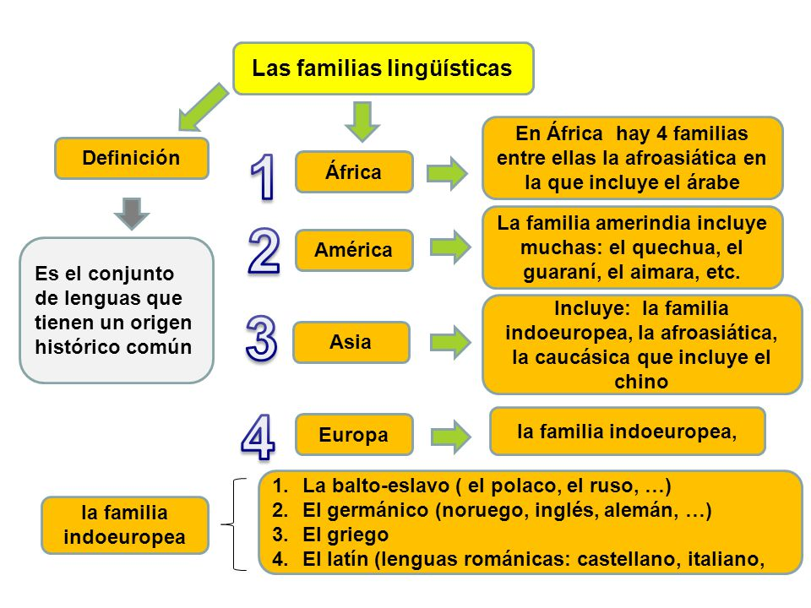

http://images.slideplayer.es/17/5468434/slides/slide_5.jpg

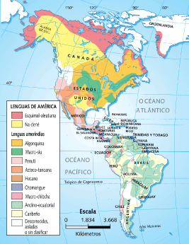

<https://juanmgeo.files.wordpress.com/2010/03/indigenas.png>

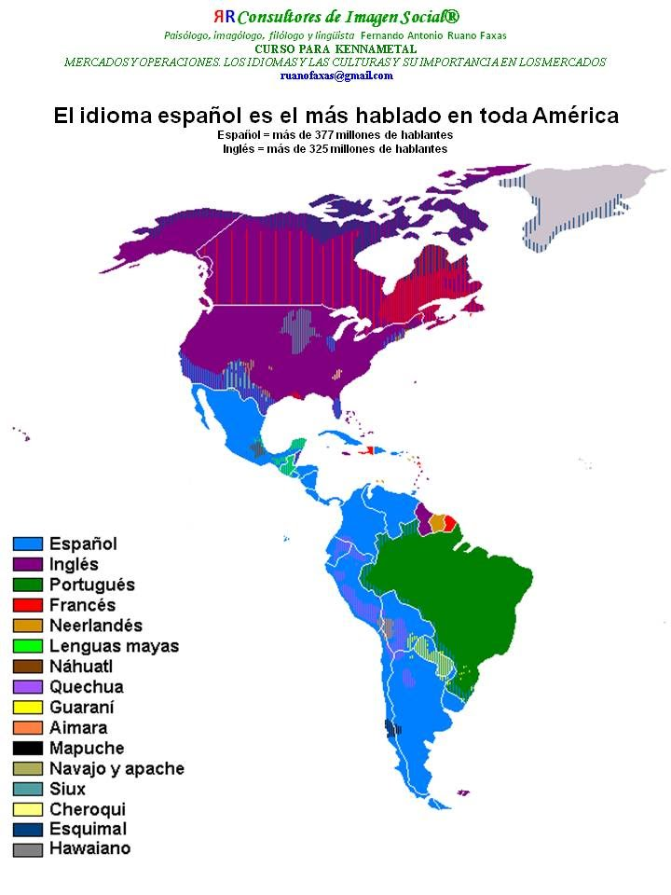

<https://ruanofaxas.files.wordpress.com/2012/03/ruano-faxas-curso-para-kennametal-idioma-espaol1.jpg>

# **Referencias**

http://html.rincondelvago.com/familias-linguisticas.html